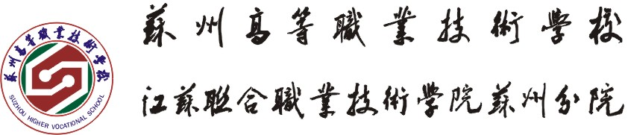

电子工程系2018-2019学年第一学期教学工作总结
本学期我系在“抓好常规教学管理，加强专业建设和课程建设，加强教研组建设，提高教师队伍教学水平，在教学管理工作上台阶、上水平”指导思想的指导下，开展了一系列的教学工作，取得了较好的效果；同时我系全体教师勤奋工作、同心协力、开拓进取，在教学等方面都有了很大的进步，具体总结如下：
1．积极配合各部门完成2018年度联院人才培养平台的数据采集，工作具体繁琐，认真做到响应快，数据准、全，通过人才培养工作状态数据采集工作推进教学改革，加强专业、课程、实训基地和教学团队等各项建设工作。
2．积极配合学校省职业学校教学管理30强遴选申报工作，及时、准确地为各部门提供申报材料。
3．本学期教学诊断工作是一项重要工作，根据校教诊改办公室要求完成了系部教学工作自我诊断、制度制定及执行情况自查，形成了电子工程系制度建设及实施情况自查报告。
4．深化与韩国忠北半导体学校的合作，本学期有6名韩国学生到我校交流来访，我系精心安排了光伏发电设备安装与调试、医用电子线路设计、电生理仪器与应用、3D打印技术、无人机技术等课程，充分展示了专业特色，收到了学生的一致好评。
5．积极联系鱼跃医疗、日立等多家企业进校园开展专题宣讲会，为14级学生开展顶岗实习提供工作岗位，通过宣讲会帮助学生更好了解企业文化，引导学生确立正确职业目标，理性选择企业和工作岗位，通过校企双方互动，拓宽学生就业渠道，提高学生就业质量。
6．2014级毕业生论文答辩于12月14日圆满完成，参加此次答辩的学生共计136人，指导教师22人，分10个小组同时举行。平均每位教师指导6名学生，毕业设计课题60余个，完成实物作品60余件，为提高毕业设计质量，对于不符合要求的3名学生给予延期答辩，。
7．组织16电子技术应用班级学生参加江苏省学业水平测试，依据省学业水平考试大纲，有效突破学业水平考试中可能出现的重、难点问题。在各中心教研组及专业教研室的协助下，组织参考科目教师利用上课及课余时间为学生补课，提高指导的有效性和学生得分率；该班级本学期将参加省中职学校学测电子类专业技能抽测，安排中级工任课教师组织学生适应考试平台，认真备考。为能使学生能顺利转段，本学期末将为该班级学生组织一次积欠补考
8．继续做好 “中高职衔接”专业的教学管理工作，本学期16、17电子技术班级进行了《数学1》、《英语1》、《英语3》、《电子技术基础》4门专业课程的统考，将通过随堂测验、课堂讨论、实践实验等方式完成过程性考核，积极主动与园区服务外包学院联系交流，进一步明确教学要求及教学大纲，进一步提高统考合格率。
9．认真研读2019年校教学大赛方案，以教研室和教研组牵头组建了2个教学大赛团队，做好团队的梯队建设，积极组织教师参加校级教学大赛，以赛促教，提高老师的教学能力。
10．组织骨干教师对14级4个班学生136人无线电调试高级工3个项目进行培训，分6个批次进行鉴定考核，不及格安排补考，尽可能的提高高级工合格率。
11．组织14级大专班学生参加了积欠补考，并组织任课教师认真批改试卷，为学生顺利毕业做好准备。
12．做好教务处安排的其他各项工作。

2018年12月26日

